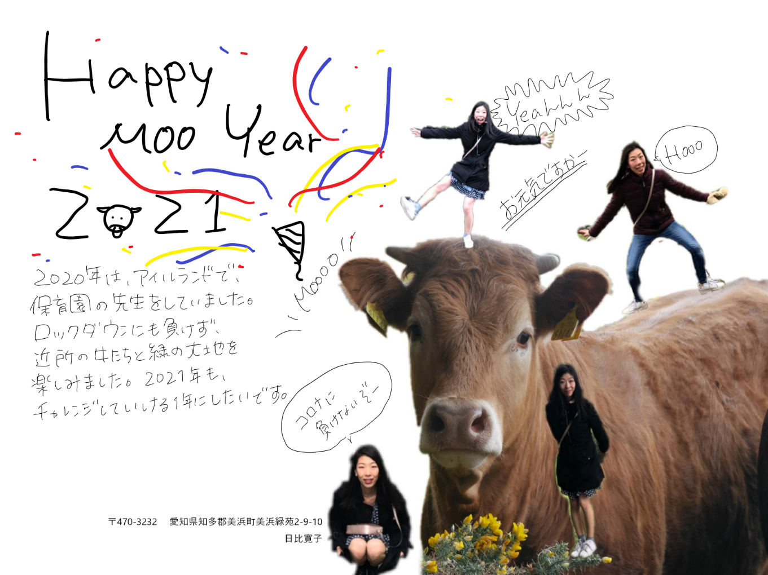**あけまして**



TONTON TIMES

**2021年1年　第51号**

**日比　寛子**

**おめでとうございます**

　2020年はほとんどをアイルランドで過ごし、コロナで騒ぎながらも、充実した1年を過ごすことができました。帰国して2か月たちましたが、緑の大地がちょっぴり恋しいです。

　さて、あっという間に2021年！1年前まで大阪で営業をしていたのに、1年でいろんなことを経験できることが身に染みて感じ、多くの変化がありました。それでは、2021年の抱負を上げてみたいと思います。

**・おもちゃやさんをする！**

・オンライン英会話の先生でしっかり稼ぐ

・英語力UP（TOEIC受験再チャレンジする）

・ヨガを続ける（健康第一！）

・楽器を演奏する（サックス・ピアノ・ギター！）

　抱負を掲げたからには、2021年も目標達成のために、1日1日を大切に過ごしていきたいです。

**美浜でお散歩**

　随分と冷え込む毎日になってきましたね。ただ、12月の最初はきれいな秋晴れが広がり、ぽかぽか散歩日和なことが多かったです。ほぼ毎日わんこと一緒に朝近所を散歩していますが、この日はお母さんと一緒に、浜辺へお散歩に行きました。

　どうやら日本で一番汚い水質らしい、知多半島の海。でも、知多半島に戻ってくるたびに眺めると、「あー、戻ってきたなー」ってさせてくれます。（半田に住んでいた時は、海なんて見る機会は少なかったですが（笑））知多半島の空って開いてますよねー

　そしたら、牛に遭遇！アイルランドで毎日牛に会っていたのが懐かしくなりました☆まだまだ冒険するところがたくさんありそうです。

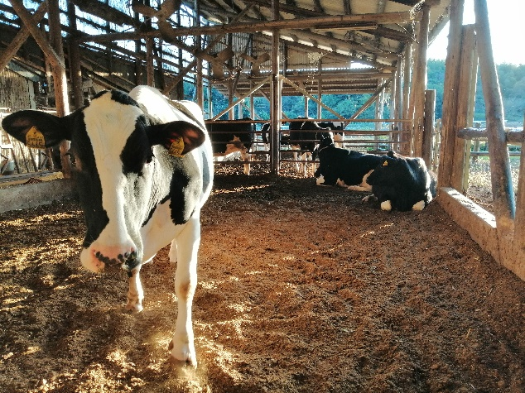

**可児でフィンランド旅行**

　たくちゃんが、コロナ禍の中、HISのプログラムで、バーチャルフィンランドツアーを展開しました。旅行に出かけられない毎日ですが、新しいサービス展開に時代を感じます。可児までお母さんと行って、おじいちゃんおばあちゃんと4人でフィンランド旅行！1時間という限られた時間でしたが、冬のフィンランドの様子、家庭の様子をみることができました♡さすが、何度もフィンランドに訪れているだけあり、おじいちゃんおばあちゃんの方が、私より、フィンランドのことよく知ってる！

　すこーし音が小さくて聞き取りづらかったけど、雰囲気で楽しむことができました♪おじいちゃんのパソコンにスピーカーを付けたので、もし次の機会があれば…準備万全⁉☆

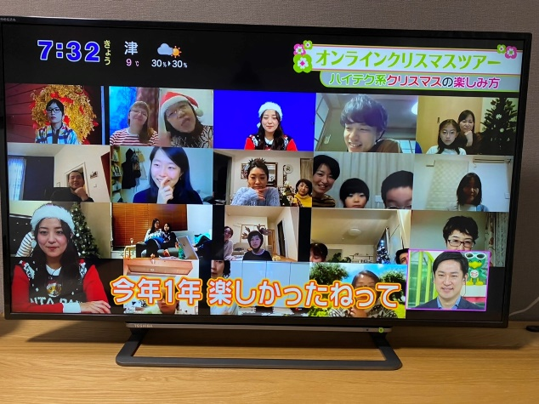

　とんとんも今度海外滞在する時は、中継出来たらいいなーと思いました。

**おじいちゃんのお誕生日**

　可児にフィンランド旅行へ行った後は、おじいちゃんのお誕生日会♪温泉へおじいちゃん、おばあちゃん、お母さんの4人で行きました！

　ケーキ屋さんでケーキを買って、みんなでハッピーバースデー♪と、お祝いすることができました！

　おじいちゃんのお家で、おじいちゃんのお誕生日をお祝いすることは今までほとんどなかったので、今回、一緒にお祝いすることができてよかったです♡

　89歳のお誕生日おめでとう！にこにこえがおのおじいちゃんが大好きです！いつも笑顔で迎えてくれてありがとう。長生きしてね♡

**お父さんのお誕生日**

　12月25日はお父さんの誕生日！お誕生日おめでとう！ということで、ちょっとした誕生日パーティーをしました♪

　プレゼントは…ヒーター付きのベスト！寒い日が続きますが、スイッチを押すとヒーターがオン！あったかそうなので、私もほしいくらいです（笑）毎日来てくれてありがとう♪

　ケーキも焼きました。抹茶味のロールケーキです。鵜池ファームで、大きなイチゴを買ってきて、中に入れました。このイチゴが甘くておいしい！我ながら、上手にできました◎

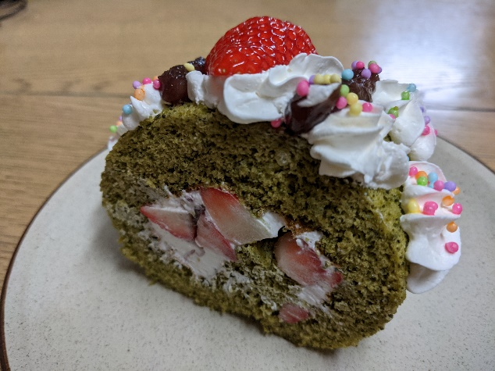

　毎回ばたばたちょこまかいろんなことをしてお騒がせ寛子ですが、やることなすこと応援してくれてありがとうー！健康第一！これからもよろしくお願いします☆

**高校のお友達**

　コロナな毎日なのと、地元の友達は結婚したり出産したりで、なかなか会えない中、高校の時の野球部のお友達（こういちろうくんと、相川君）と内海でちょこっと会うことができました。練習で使っていた神社の坂を走ってみたり（高校生の時の体力は感動的なものでしたね（笑））、夕日を見たり、お茶して懐かしい話、最近の話をすることができました。お互い状況や環境はガラッと変わっていましたが、またいつかふらっと会えるのが楽しみです。

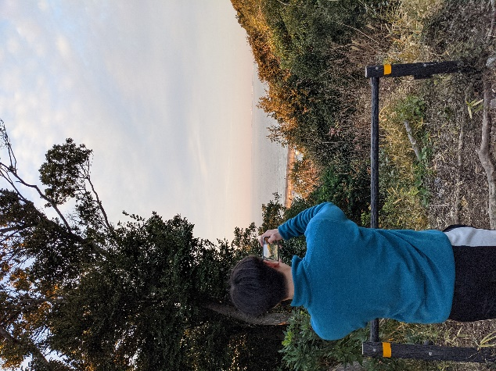

**リモート動画作成**

　12月31日は毎年必ず会うお友達がいます。ゆりちゃんです。短大の時からのお友達ですが、ゆりちゃんは2020年は第一子誕生！かわいいあかちゃんも連れてきて会わさせてくれました♡

　毎年、1年を振り返って楽しいプロジェクトをするのですが、この日は朝から雪が降っていて、長く一緒にいると交通状況がどうなるかわからなくなるのと、コロナのこともあるので、今年は早め解散、お家でプロジェクト開始！今年は、お互いに動画を撮って、それをつなぎ合わせる編集をして、「コロナで会えなくても、会えているような」動画を作成しました◎

　上手にできたかな？このホームページに張り付けてみますので、よかったら見てください☆

　2021年はコロナが収束して、みんなに気兼ねなく会うことができる世界になったらいいなと強く感じました。

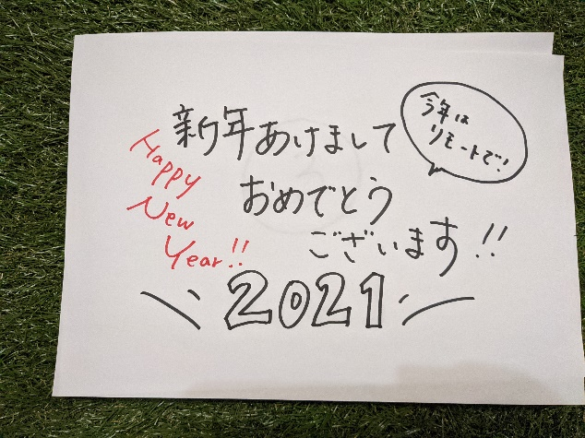

**新入りのねこちゃん**

　2020年の最後の日、1月31日に日比家に新入りのねこちゃんがやってきました。名前は…まだまだありません。チー君担当です。早くつけてあげて―。とっても臆病？なようで、初日は「**シャー!**」と少しも触れさせてくれないどころか、カーテンに登ったり、ちーくんはひっかかれたり、えさは全く受け付けなかったり…「この子、飼い猫には向いていなんじゃ…」と、心底思いました（笑）でも、あっという間に慣れて、今ではごろにゃーんと、膝の上で、ごろごろしているまでになりました◎かわいいねこちゃんに毎日癒されています☆

